Домашнее задание для детей 2 младшей группы

по лексической теме «Зима»

*(Ознакомление с окружающим миром, развитие речи,*

*чтение художественной литературы)*

Цель: формирование у детей представлений о зиме, закрепить знания о признаках зимы, активизация и обогащение словаря по теме «Зима».

***1. Обсудить приметы зимы:***

1) Земля покрыта снегом, а реки и озёра – льдом.

2) Стало холодно, на улице мороз.

3) Дуют сильные ветры, часто бывают метели, снегопады.

4) Ночи стоят длинные, а дни  – короткие.

5) Люди  надели тёплую зимнюю одежду.

6) Дети катаются на санках, лыжах, коньках, лепят снеговиков, строят снежные крепости, играют в снежки.

***2.  Игра «Какой? Какая?»***

Зима какая?         (холодная, морозная, снежная и т.д.)

Снег какой?         (белый, пушистый, легкий и т.д.)

Лед какой? (холодный, прозрачный, твердый и т.д.)

Мороз какой?      (зимний, крепкий, суровый)

***3.***  ***Игра «Скажи ласково»***

санки -…(саночки)                         снежинка -…(снежиночка)

сосулька –… (сосулечка)               зима -…(зимушка)

горка – …(горочка)                         снег -…(снежок)

мороз — …                                      снеговик — …

метель — …                                     холод — …

лёд - …..                                           ёлка - ….

***4.*** ***Выучить любую загадку о зиме:***

Назовите-ка, ребятки, месяц в этой вот загадке:

Дни его всех дней короче, всех ночей длиннее ночи,

На поля и на луга до весны легли снега.

Только месяц наш пройдет, мы встречаем Новый год.

(декабрь)

Он вошел – никто не видел,

Он сказал – никто не слышал.

Дунул в окна и исчез,

А на окнах вырос лес.   (мороз)

***5.***  ***Артикуляционно-дыхательные и мимические упражнения.***

Мороз трещит [щщщщщщщщщщщщ] (громко, тихо)

Ветер свистит [сссссссссссссссс] (громко, тихо)

Вьюга завывает [уууууууУУУУУУУУууууу] (громко, тихо)

«Лошадка» на санях детей катает (цокаем язычком)

Погреем ладошки [хххххххххххх] (сильно, слабо).

***6***. ***Отгадать загадку.***

 - Что вниз головой растет? (сосулька)

 - С неба падают зимой и кружатся над землей

Легкие пушинки, белые ... (снежинки).

-  Меня не растили, из снега слепили,

Вместо носа ловко вставили морковку.

Глаза-угольки, губы-сучки.

Холодный, большой. Кто я такой?

                        (снеговик).

***7.*** ***Дидактическая игра «Подбери признак»:***

Снег (какой?) холодный, рыхлый, скрипучий, колючий, липкий, сырой, белый, первый, грязный и т. д.

мороз (какой?) — …………………………………………………………..

сосулька (какая?) — ......................................................................................

зима (какая?) — .............................................................................................

***8. « Скажи какая?»***

Какая погода, если на улице снег - снежная

                                                  холод-.....................

                                                  мороз- ...................

                                                  ветер- ....................

                                                  стужа…………………..

***9. Игра «Доскажи словечко».***

Зимой все вокруг покрыто белым пушистым снегом. Давай поиграем со  словом «снег». (ребенок добавляет слова, связанные со словом  «снег»).

«Тихо, тихо, как во сне,  
Падает на землю ... (Снег.)

С неба всё скользят пушинки —  
Серебристые ... (Снежинки.)

На дорожки, на лужок  
Всё снижается ... (Снежок.)

Вот веселье для ребят —  
Всё сильнее ... (Снегопад.)

Все бегут вперегонки,  
Все хотят играть в ... (Снежки.)

Словно в белый пуховик  
Нарядился ... (Снеговик.)

Рядом снежная фигурка —  
Эта девочка — ... (Снегурка.)

На снегу-то, посмотри —  
С красной грудкой ... (Снегири.)

Словно в сказке, как во сне,  
Землю всю украсил ... (Снег.)»

***10.   Пальчиковая гимнастика.***

 «Мы во двор пошли гулять»

Раз, два, три, четыре, пять,          загибают пальчики по одному, начиная с больших,

                                                              одновременно на обеих руках

Мы во двор пошли гулять.           «идут» по столу указательным и средним пальчиками

Бабу снежную лепили,                      «лепят» комочек двумя ладонями

Птичек крошками кормили,             «крошат хлебушек» всеми пальчиками

С горки мы потом катались,             ведут указательным пальцем правой руки

                                                             по ладони левой руки

А еще в снегу валялись.                   кладут ладошки на стол то одной,

                                                            то другой стороной

Все в снегу домой пришли,              отряхивают ладошки

Съели суп, и спать легли.              движения воображаемой ложкой; руки под щеку

11. Дорисуй и раскрась снеговиков.

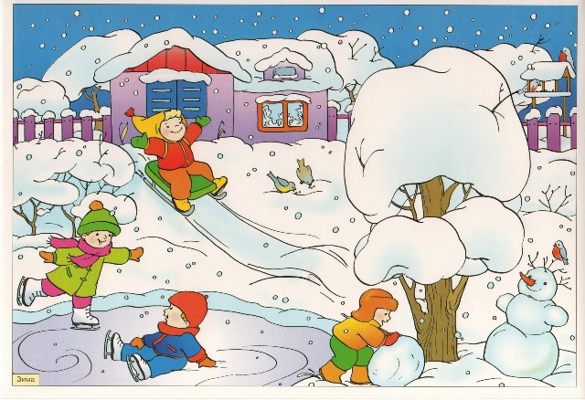

12. Зимние картинки (послушай, а затем вспомни и расскажи, кто, что делает зимой)

Солнце землю греет слабо, по ночам трещит мороз.

Во дворе у снежной бабы побелел морковный нос.

Под березой на пригорке старый еж устроил норку,

А под листьями лежат двое маленьких ежат.

Белка спряталась в дупло — в нем и сухо и тепло,

Запасла грибов и ягод столько, что не съешь и за год.

Под корягой в буреломе спит медведь, как будто в доме.

Положил он лапу в рот и, как маленький, сосет.

Осторожная лисица подошла к ручью напиться.

Наклонилась, а вода неподвижна и тверда.

У косого нет берлоги, не нужна ему нора:

От врагов спасают ноги, от бескормицы — кора. (Г. Ладонщиков)

Чтение художественной литературы.

Свои первые художественные произведения малыши воспринимают на слух, когда родители читают им стихи или рассказывают сказки. А уже с 3-х лет можно начинать читать книги вместе. Начиная с небольших изданий, наполненных иллюстрациями, стоит переходить к более серьёзным произведениям.

Такое совместное чтение не только поможет поддержать интерес ребёнка, но и улучшит взаимоотношения в семье. И эта привычка не должна уходить после того, как ребёнок научиться читать самостоятельно. Подростку может быть так же приятно читать вместе с родителями, как и младшему школьнику. Совместное чтение поможет поддержать любовь к художественной литературе.

1. Стихотворение «Холодно» О.Высотская

2. «Снег идёт» Д.Воронкова

3. «Свинья и коршун» сказка народов Мозамбика

4. «Встреча зима» И.Никитин

5. «Первый снег» И.Бунин

По окончании чтения предложите ребенок ответить на заданные вопросы, побеседуйте по прочитанному.

Домашнее задание по математике для детей 2 младшей группы

Декабрь

Занятие 3

Сравнение двух предметов по длине, ширине, высоте (величине в целом) путем наложения и приложения друг к другу. (Сравнение предметов по длине)

   Программное содержание

   • Учить сравнивать два предмета по длине и обозначать результат сравнения словами длинный – короткий, длиннее – короче.

   • Совершенствовать умение составлять группу предметов из отдельных предметов и выделять один предмет из группы, обозначать совокупности словами один, много, ни одного.

1.

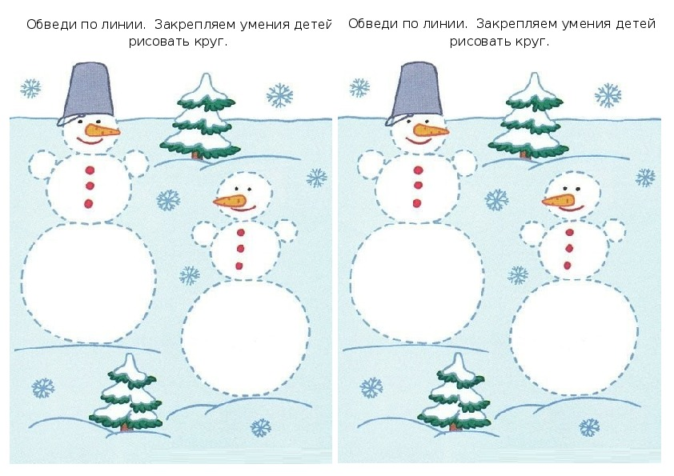

2. Рассмотрите картинку и ответьте на вопросы: Много ли мало следов на снегу? А следы длинные или короткие? Каких животных ты знаешь?

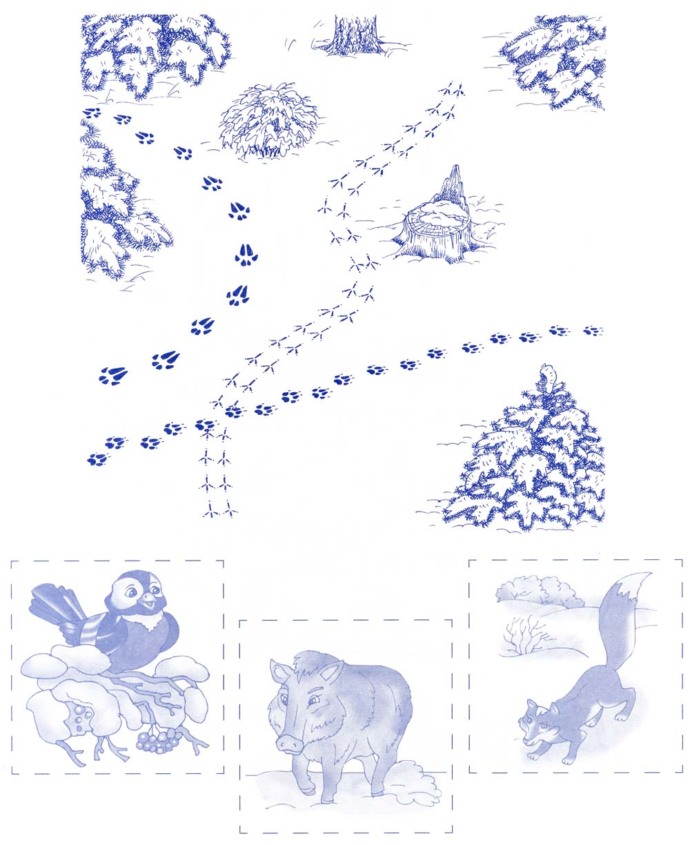

3. Найди на рисунке одинаковые варежки и раскрась их. Ответь на вопрос сколько варежек изображено на рисунке(много, одна, ни одной ).

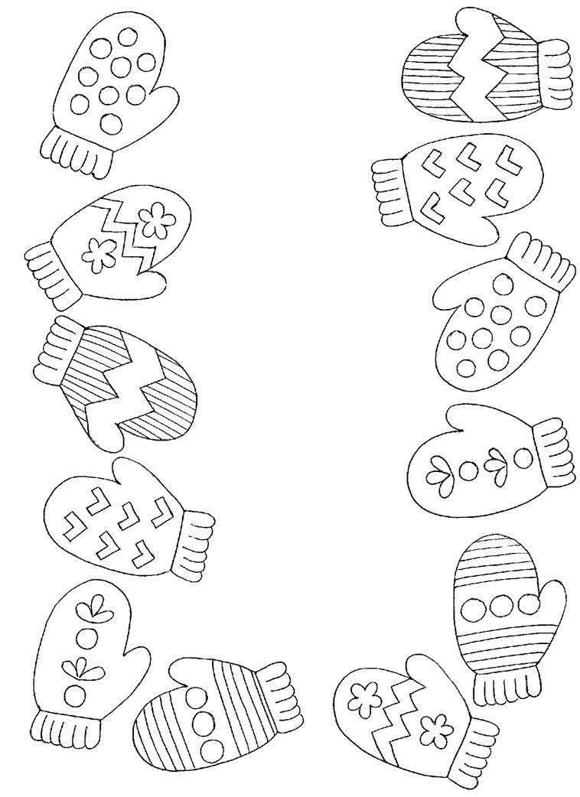

4.Поиграйте с ребенком, найдите двух одинаковых снеговиков. Придумайте рассказ.

